8-класс.
Пояснительная записка.

Нормативные документы:
-Рабочая программа по изобразительному искусству составлена в соответствии с требованиями Федерального государственного стандарта общего образования, утверждённого 17.12.2010г. №1897;
-Обязательного минимума содержания учебной программы по изобразительному искусству;
-В соответствии с программой развития школы;
-Объёмом учебной нагрузки, определённой учебным планом школы на 2013- 2014 учебный год;
-Программы «Изобразительное искусство» под редакцией Б.М. Неменского 5 – 9 классы (М. «Просвещение» 2011), на основе федерального компонента государственного стандарта основного общего образования;
-Исходя из личностных особенностей учащихся: целеустремлённости, желания приобретать новые знания, умения и навыки, необходимые в самостоятельной жизни.

Общие цели образования с учетом специфики предмета:
Формирование нравственно-эстетической отзывчивости на прекрасное и безобразное в жизни и искусстве:
- дальнейшее формирование художественного вкуса учащихся;
- понимание роли декоративного искусства в утверждении общественных идеалов.
- осмысление места декоративного искусства в организации жизни общества, в утверждении социальной роли конкретного человека и общества.
Формирование художественно-творческой активности:
- учиться в ходе восприятия декоративного искусства и в процессе собственной практики обращать внимание в первую очередь на содержательный смысл художественно-образного языка декоративного искусства, уметь связывать с теми явлениями в жизни общества, которыми порождается данный вид искусства;
- учиться выражать своё личное понимание значения декоративного искусства в жизни людей;
- проявлять наблюдательность, эрудицию и фантазию при разработке проектов оформления интерьеров школы, эмблем, одежды, различных видов украшений.
Формирование художественных знаний, умений, навыков.

.
Место и роль учебного предмета

Этот учебный год посвящён содержанию и языку двух видов конструктивных искусств – дизайну и архитектуре, их месту в семье уже знакомых нам искусств (изобразительное и декоративно-прикладное искусство). Все виды пространственных искусств связаны многими общими формами выразительных средств и жизненных функций. Между ними нет непроходимых границ, но возникли они в разное время и связаны с разными сторонами жизни общества.
Архитектура как искусство возникла с зарождением городов, когда строения стали отвечать не только элементарным требованиям защиты от внешнего мира, но и требованиям красоты.
Архитектура любого века. Любого народа является памятником человеческих отношений, закреплённых как в бытовых, так и в религиозных постройках. Архитектура организует эти отношения, создавая для их реализации определённую среду. С изменением отношений в обществе меняется архитектура. Язык этого вида искусства всегда строился и строится на организации пространства (здания, города, села, парка) и проживания в нём человека. В основе образно-выразительного языка архитектуры – используемые по-разному одни и те же элементы формы (вертикаль, горизонталь, объём, пространство, фактура, цвет и т.д.)
Дизайн как искусство возник в 20 веке. Его предшественниками можно считать первобытные орудия труда (топор и т.п.), но возникновение этого вида искусства прочно связано с промышленностью, с расцветом индустриального производства. Дизайн имеет отношение к созданию всего окружающего нас предметного мира: от одежды, мебели, посуды до машин, станков и т.д. Ныне трудно определить. К архитектуре или дизайну среды относится, например, организация парков, выставок, павильонов и т.д. Связи архитектуры и дизайна обусловлены едиными основами образного языка (объём, форма, пространство, фактура, цвет и т.д.)
Основой, позволяющей объединить дизайн и архитектуру в один образовательный блок, является рассмотрение их как конструктивных видов композиционного творчества. Принципы пространственно-объёмной композиции одинаковы и для архитектуры и для дизайна. При таком подходе объекты дизайна и архитектуры являются темой, содержанием композиции: плоскостной или объёмно-пространственной.
Каждый современный человек живёт в среде «второй природы», созданной фактически архитектурой и дизайном. Для того чтобы быть квалифицированным пользователем всем этим сложным миром построек, конструкций, предметов, материалов, он должен быть элементарно грамотен, знаком как с языком этих искусств, так и с основами их бытования. Познавать эти виды искусств возможно только в единстве языка (образного строя) жизненных функций.Оптимально эти знания можно получить только в соединении теоретического изучения и практической работы по моделированию основополагающих элементов этих искусств.
Изучение конструктивных искусств в 8 классе прочно опирается на большой материал предыдущих лет обучения по архитектуре и дизайну, который освоен учащимися (работающими по этой программе) в начальной школе (три вида художественной деятельности – изобразительный, декоративный, конструктивный).

Количество часов

Так как программа рассчитана на 35 часов, а в 20012-2013 учебном году выходит 33 рабочих урока вношу следующие изменения: на тему «Ты-архитектор» отвожу 1 часа вместо 2-х, и тему «Грим» 1ч вместо 2-х. Программа выполнена полностью

Особенности 8а класса
Количественный состав обучающихся в классе: 26 из них 12 девочек и 14 мальчиков в возрасте 14-15 лет. Физическое и психическое развитие учащихся соответствует норме, отклонений не наблюдается. Учащиеся класса являются довольно работоспособны, успеваемость за прошлый год составила 100%, качество знаний 80%. Класс имеет активную группу; проявляет большой интерес к общественным делам, выполняет общественные поручения, сознательно относится к урочной и внеурочной деятельности..
У учащихся наблюдается достаточный уровень форсированности познавательной активности и учебной мотивации. Школьники относятся к учёбе положительно, осознавая важность учёбы в дальнейшей жизни. Уровень работоспособности, активности, самостоятельности учащихся в учебной и внеурочной деятельности соответствует норме. Большинство учащихся добросовестно выполняет домашние задания, творческие проекты, часто выбирая для этого форму совместной работы. В классе отсутствует ярко выраженный лидер. Любой из учеников в определённой ситуации может им стать и повести за собой остальных. Большинство учеников класса открыты и легки в общении, но есть закрытые, тревожные и недоверчивые дети. За небольшим исключением класс неконфликтен, дети легко идут на контакт с педагогами и одноклассниками, вовлекаются в различные виды деятельности. Отрицательным качеством для большинства детей является неусидчивость, которая мешает учебной работе. В классе формируются обычаи и традиции, которые скрепляют классный коллектив, развивают положительные качества всего коллектива и отдельного ребёнка в нём.

Особенности 8б класса
Количественный состав обучающихся в классе: 22 из них 8 девочек и 14 мальчиков в возрасте 14-15 лет. Физическое и психическое развитие учащихся соответствует норме, отклонений не наблюдается. Учащиеся класса являются довольно работоспособны, успеваемость за прошлый год составила 100 %, качество знаний 65 %. Класс имеет активную группу; проявляет большой интерес к общественным делам, выполняет общественные поручения, сознательно относится к урочной и внеурочной деятельности.
У учащихся наблюдается достаточный уровень форсированности познавательной активности и учебной мотивации. Школьники относятся к учёбе положительно, осознавая важность учёбы в дальнейшей жизни. Уровень работоспособности, активности, самостоятельности учащихся в учебной и внеурочной деятельности соответствует норме. Большинство учащихся добросовестно выполняет домашние задания, творческие проекты, часто выбирая для этого форму совместной работы. В классе отсутствует ярко выраженный лидер. Любой из учеников в определённой ситуации может им стать и повести за собой остальных. Большинство учеников класса открыты и легки в общении, но есть закрытые, тревожные и недоверчивые дети. За небольшим исключением класс неконфликтен, дети легко идут на контакт с педагогами и одноклассниками, вовлекаются в различные виды деятельности. Отрицательным качеством для большинства детей является неусидчивость, которая мешает учебной работе. В классе формируются обычаи и традиции, которые скрепляют классный коллектив, развивают положительные качества всего коллектива и отдельного ребёнка в нём.

Содержание учебного предмета:
Наименование разделов:
Для изучения раздела программы «Дизайн и архитектура - конструктивные искусства в ряду пространственных искусств. Художник – дизайн-архитектура. Искусство композиции – основа дизайна и архитектуры»-8ч.
Для изучения раздела программы «Художественный язык конструктивных искусств. В мире вещей и зданий.»-8ч.
Для изучения раздела программы «Город и человек. Социальное значение дизайна и архитектуры как среда жизни человека» - 10ч.
Для изучения раздела программы «Человек в зеркале дизайна и архитектуры»- 9ч.

Требования к уровню подготовки учащихся

Учащиеся должны знать:
- как анализировать произведения архитектуры и дизайна; каково место конструктивных искусств в ряду пластических искусств, их общие начала и специфику;
- особенности образного языка конструктивных видов искусства, единство функционального и художественно-образных начал и их социальную роль;
- основные этапы развития и истории архитектуры и дизайна, тенденции современного конструктивного искусства.

Учащиеся должны уметь:
- конструировать объёмно-пространственные композиции, моделировать архитектурно-дизайнерские объекты (в графике и объёме);
- моделировать в своём творчестве основные этапы художественно-производственного процесса в конструктивных искусствах;
- работать с натуры, по памяти и воображению над зарисовкой и проектированием конкретных зданий и вещной среды;
- конструировать основные объёмно-пространственные объекты, реализуя при этом фронтальную, объёмную и глубинно-пространственную композицию;
- использовать в макетных и графических композициях ритм линий, цвета, объёмов, статику и динамику тектоники и фактур;
- владеть навыками формообразования, использования объёмов в дизайне и архитектуре (макеты из бумаги, картона, пластилина);
- создавать композиционные макеты объектов на предметной плоскости и в пространстве;
- создавать с натуры и по воображению архитектурные образы графическими материалами и др.;
- работать над эскизом монументального произведения (витраж, мозаика, роспись, монументальная скульптура);
- использовать выразительный язык при моделировании архитектурного ансамбля;
- использовать разнообразные материалы (бумага белая и тонированная, картон, цветные плёнки; краски: гуашь, акварель; графические материалы: уголь, тушь, карандаш, мелки; материалы для работы в объёме: картон, бумага, пластилин, глина, пенопласт, деревянные и другие заготовки.

Критерии оценивания:
Оценка "5"
- учащийся полностью справляется с поставленной целью урока;
- правильно излагает изученный материал и умеет применить полученные знания на практике;
- верно решает композицию рисунка, т.е. гармонично согласовывает между собой все компоненты изображения;
- умеет подметить и передать в изображении наиболее характерное.
Оценка "4"
- учащийся полностью овладел программным материалом, но при изложении его допускает неточности второстепенного характера;
- гармонично согласовывает между собой все компоненты изображения;
- умеет подметить, но не совсем точно передаёт в изображении наиболее характерное.
Оценка "3"
- учащийся слабо справляется с поставленной целью урока;
- допускает неточность в изложении изученного материала.
Оценка "2"
- учащийся допускает грубые ошибки в ответе;
- не справляется с поставленной целью урока.
Оценка "1"
Отменяется оценка «1». Это связано с тем, что единица как оценка в начальной школе практически не используется и оценка «1» может быть приравнена к оценке «2».

Календарно-тематическое планирование по изобразительному искусству в 8 классе
По программе Б,М.Неменского, Изобразительное искусство

№ урока | Тема урока | Дата по плану | Дата факти-  чески | Цели изучения темы, раздела. | Основные виды деятельности  Средства обучения | Форма контроля | Примечание.  Дом.задание.
Дизайн и архитектура
1-2 | Основы композиции в конструктивных искусствах. Гармония, контраст и эмоциональная выразительность плоскостной композиции. | 06.09.13.  13.09.13 |  | Ознакомить с основными типами композиций: симметричная и асимметричная, фронтальная и глубинная. Учить располагать на формате один большой прямоугольник из черной бумаги и обрезая его, добиваться баланса массы и поля | Добиваться простоты и выразительности |  | Гармонично сбалансировать композиции из трех – пяти прямоугольников
3 | Прямые линии и организация пространства. | 20.09.13 |  | Учить с помощью простых прямых линий соединять элементы композиции и членение плоскости | Выполнение коллажно - графических работ с разными видами композиций | Практическая работа
4 | Цвет - элемент композиционного творчества. Свободные формы: линии и пятна. | 27.09.13 |  | Дать понятия локальные цвета. Сближенность цветов и контраст. | Создание композиции из произвольного количества простейших геометрических фигур в теплой и холодной цветовых гаммах. | Практическая работа
5 | Буква – строка- текст. Искусство шрифта. | 04.10.13 |  | Познакомить с различными шрифтами | Выполнение упражнений | Практическая работа | Создание композиции с буквами
6-7 | Композиционные основы макетирования в полиграфическом дизайне. Текст и изображение как элементы композиции. | 11.10.13  18.10.13 |  | Познакомит с историей развития плаката , показать важность агитационной деятельности | Выполнение макета плаката | Практическая работа
8 | Многообразие форм полиграфического дизайна | 25.10.13 |  | Познакомить с разнообразием полиграфического дизайна, элементами составляющие конструкцию и худ.оформление книги | Изготовления макета книги | Контрольная работа
Художественный язык конструктивных искусств. В мире вещей и зданий
9 | Объект и пространство. От плоскостного изображения к объемному макету. Соразмерность и пропорциональность. | 08.11.13 |  | Дать понятия чертежа как плоскостного изображение объемов, когда точка вертикаль, круг- цилиндр и т.д. Формировать понятия учащихся проекционной природы чертежа | Баланс объемов между собой и с полем макета | Собеседование. | Выполнение плоскостной композиции
10 | Архитектура -композиционная организация пространства. Взаимосвязь объектов в архитектурном макете. | 15.11.13 |  | Учить детей чтению по рисунку простых геометрических тел, а так же прямых, кривых линий. Конструирование их в объеме и применение в пространственно-макетных композициях | Построение трех уровней рельефа | Собеседование. | Прочтения линии проекции объекта
11 | Конструкция: часть и целое. Здание как сочетание различных объемных форм. Понятия модуля. | 22.11.13 |  | Ознакомление учащихся с объемной архитектурной композиции . Формирование навыков моделирования сложных , объемных композиций , используя необходимые средства . | Создания макета дома. | Практическая работа
12 | Важнейшие архитекиурные элементы здания. | 29.11.13 |  | Показать художественную специфику и особенности выразительных средств архитектуры. Ознакомить учащихся со свойствами архитектурных объемов. Выявить влияние архитектурных форм на человека. Сформировать навыки конструирования архитектурных композиций. | Создание зарисовки архитектурных элементов здания. | Собеседование.
13-14 | Вещь: красота и целесообразность. Единство художественного в вещи. Вещь как сочетание объемов и материальный образ времени | 06.12.13.  13.12.13 |  | Дать понятие дизайн вещи как искусство и социальное проектирование. Вещь как образ действительности и времени. | Создание тематической инсталляции | Реферат.
15 | Роль и значение материала в конструкции. | 20.12.13 |  | Дать понятия что роль материала определяет форму ознакомления со свойствами | Построение формы исходя из материала, его фактуры и свойства. | Собеседование.
16 | Цвет в архитектуре и дизайне. | 27.12.13 |  | Эмоциональное и формообразующее значение цвета в дизайне и архитектуре. Объяснить специфику влияния цвета спектра и их тональности | Цветовое решение макетной объемно- пространственной композиции | Контрольная работа
Город и человек. Социальное значение дизайна и архитектуры как среда жизни человека
17-18 | Город сквозь времена и страны. Образно – стилевой язык архитектуры прошлого. | 10.01.14  17.01.14 |  | Дать понятия о смене стилей как отражение эволюции образа жизни. | Графическая зарисовка или фотоколлаж исторического здания. | Собеседование.
19-20 | Город сегодня и завтра. Тенденции и перспективы развития современной архитектуры | 24.01.14  31.01.14 |  | Дать понятия об архитектурной и градостроительной революции XX века ее технологические предпосылки и эстетические предпосылки. | Зарисовка «архитектура будущего» | Практическая работа
21 | Живое пространство города. Город микрорайон, улица. | 07.02.14 |  | Познакомить с исторической формы планировки городской среды и их связь с образом жизни.дать понятия замкнутая, радикальная, кольцевая, свободно-разомкнутая, асимметричная, прямоугольная др. | Макетно - рельефное моделирование фрагмента города | Собеседование.
22 | Вещь в городе. Роль архитектурного дизайна в формировании городской среды. | 14.02.14 |  | Дать понятия роли малой архитектуры и архитектурного дизайна в эстетизации и индивидуализации городской среды, в установке связи между человеком и архитектуры. | Эскизный макет витрины магазина. | Реферат. | подобрать иллюстрации по данной теме.
23 | Интерьер и вещь в доме. Дизайн - средство создания пространственно-вещной среды интерьера. | 21.02.14 |  | Познакомить детей с интерьером различных общественных мест . Мебель и архитектура : гармония контраст. | Выполнить эскиз проект мебельного гарнитура в техники аппликации. | Практическая работа | Выполнить эскиз проект мебельного гарнитура
24 | Природа и архитектура. Организация архитектурно -ландшафтного пространства | 28.02.14 |  | Дать понятия город в единстве с ландшафтно-парковой средой . обучить технологии макетирования путем введения бумагопластики различных материалов и фактур | Создание макета ландшафтно-городского фрагмента среды, использовать имитирующие фактур. | Собеседование.
25 | Ты –архитектор. Проектирование города: архитектурный замысел и его осуществление. | 07.03.14 |  | Учить конструировать объемно-пространствнной композиции, моделировать архитектурно-дизайнерские объекты | Коллективная работа создания сложной пространственной композиции с использованием различных фактур и материалов. | Контрольная работа | Подбор зрительного ряда
Человек в зеркале дизайна и архитектуры
26 | Мой дом – мой образ жизни. Функционально- архитектурная планировка своего дома | 14.03.14 |  | Учить фантазировать и воплотить в архитектурно-дизайнерских проектах. | Выполнить технический рисунок частного дома | Практическая работа | Подбор иллюстраций современных строений
27 | Интерьер комнаты – портрет ее хозяина. Дизайн вещно - пространственной среды жилища. | 21.00.14 |  | Познакомить с дизайн интерьером .Роль материалов, фактур и цветовой гаммы. Учить создавать схемы, проекты. | Выполнение эскизного рисунка с использованием коллажа проекта пространственного воплощения плана своей комнаты | Практическая работа
28 | Дизайн и архитектура моего сада. | 04.04.14 |  | Учить моделировать сад, используя малые архитектурные формы. Учить соотносить здания и растения | Макетирования фрагмента сада из природного материала | Практическая работа | Создания композиции из цветов по группам
29 | Мода, культура и ты. Композиционно- конструктивные принципы дизайна одежды | 11.04.14 |  | Ознакомить с технологией создания одежды. Дать понятия законы композиции в одежде. Силуэт, линия, фасон. | Создание своего собственного проекта вечернего платья, костюма рисунок или коллаж. | Практическая работа | Специфика эскиза модных коллекций одежды- создания рисунка- копии.
30 | Мой костюм – мой облик. Дизайн современной одежды. | 18.04.14 |  | Учить создавать костюм что бы выражал личностные качества человека, подбор цветовой гаммы. Дать понятия стилей. | Проектный рисунок одного из комплектов костюма | Практическая работа | Создание словесного списка перечня всех элементов гардероба с небольшими зарисовками.
31 | Грим, визажистика и прическа в практике дизайна | 25.04.14 |  | Ознакомить с искусством грима и прически . Обучить азбуки визажистики и парикмахерского стилизма. | Упражнение в нанесении макияжу и создания прически на натуре ( по парно) | Практическая работа | Рисование прически и макияжа на фотографии
32 | Имидж: лик или личность? Сфера имидж - дизайна | 16.05.14 |  | Дать понятия имидж дизайн как сфера деятельности, объединяющие аспекты моды и визажистику, искусство грима, парикмахерское дело, ювелирную пластику и т.д., определяющей форму поведения в обществе. | Коллективное задание по группам создания имиджмейкерского сценария проекта. Соревновательно–игровой показ проектов. | Реферат. | Принести атрибуты
33 | Моделируя себя - моделируешь мир. | 23.04.14 |  | Обобщить знания , полученные на урок .Проконтролировать владение учащимися терминологией и средствами композиции в создании коллективной работы | Урок викторина

Материально техническое обеспечение образовательного процесса
дополнительные пособиядля учителя:
– О.В.Свиридова, Изобразительное искусство: 6 класс. Поурочные планы по программе Б.М.Неменского –Волгоград: Учитель, 20010г.;
– коллектив авторов под руководством Б.М.Неменского, Программа ИЗО и художественный труд. 1–9 классы. – М.: Просвещение, 20010;
– Е.С. Туманова и др., Изобразительное искусство: 4-8 классы. В мире красок народного творчества –Волгоград: Учитель, 2009г.;
– С.А.Казначеева, С.А.Бондарева., Изобразительное искусство. Развитие цветового восприятия у школьников. 1-6классы. –Волгоград: Учитель, 2009г.;
– О.В.Свиридова, Изобразительное искусство: 5-8 классы. Проверочные и контрольные тесты–Волгоград: Учитель, 2009г.;

Тематический план предусматривает разные варианты дидактико-технологического обеспечения учебного процесса. В частности: в 8 классах (базовый уровень) дидактико-технологическое оснащение включает ПК, медиатекуи т. п.
Для информационно-компьютерной поддержки учебного процесса предполагается использование следующих программно-педагогических средств, реализуемых с помощью компьютера:электронная версия музеев мира.
Промежуточную аттестацию запланировано проводить в форме обобщающих уроков. Устные проверки знаний проводятся в форме собеседования, защиты рефератов. Письменные проверки знаний проводятся в форме практических работ.

Контрольно-измерительные материалы

Проверочный тест -8 класс
Знатоки искусства.
1.
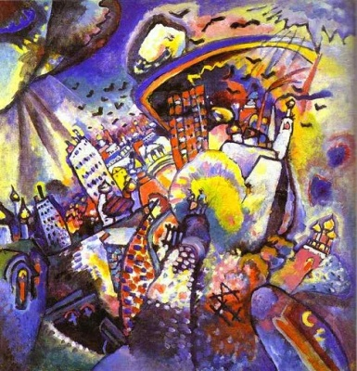
Василий Кандинский
Кукрыниксы
Сальвадор Дали
Энди Уорхол
Каземир Малевич
2.
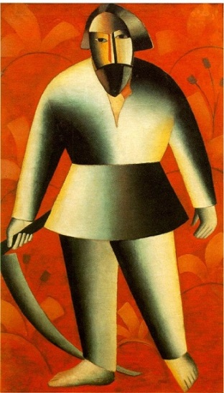
Василий Кандинский
Кукрыниксы
Сальвадор Дали
Энди Уорхол
Каземир Малевич
3.
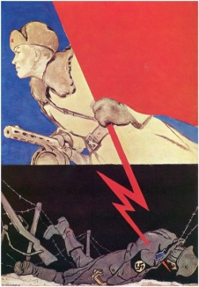
4.
Василий Кандинский
Кукрыниксы
Сальвадор Дали
Энди Уорхол
Каземир Малевич
5.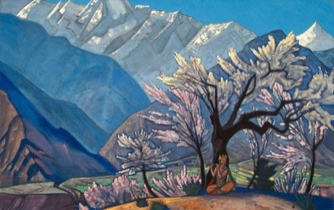
Василий Пукирев
Бенджамин Уэст
Николай Рерих
Михаил Клодт
Джон ЭвереттМилле

6.
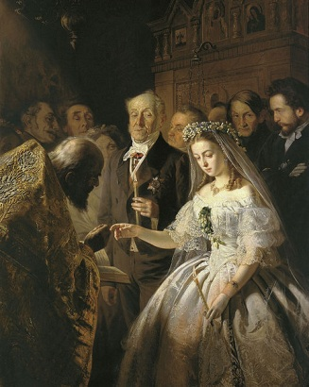
Василий Пукирев
Бенджамин Уэст
Николай Рерих
Михаил Клодт
Джон ЭвереттМилле
7.

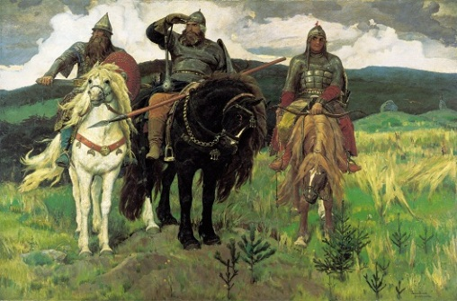
Алексей Саврасов
Василий Верещагин
Василий Суриков
Виктор Васнецов
Иван Айвазовский
8.
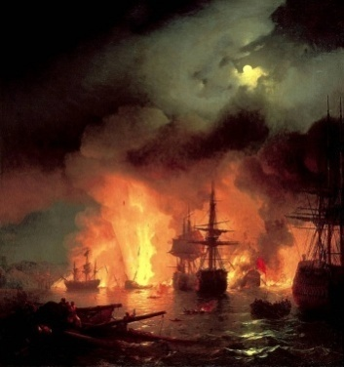
Алексей Саврасов
Василий Верещагин
Василий Суриков
Виктор Васнецов
Иван Айвазовский
9.
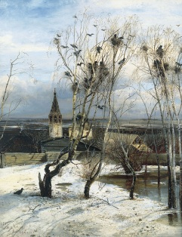
Алексей Саврасов
Василий Верещагин
Василий Суриков
Виктор Васнецов
Иван Айвазовский
10.
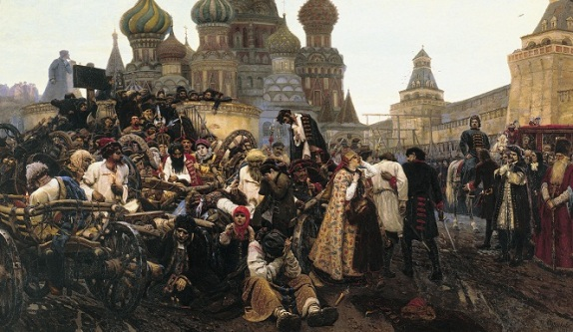
Алексей Саврасов
Василий Верещагин
Василий Суриков
Виктор Васнецов
Иван Айвазовский
11.
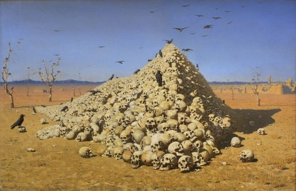
Алексей Саврасов
Василий Верещагин
Василий Суриков
Виктор Васнецов
Иван Айвазовский
12.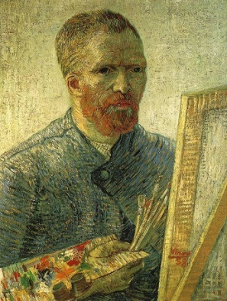
Эль Греко
Питер Рубенс
Винсент Ван Гог
Диего Веласкес
Тициан
13.
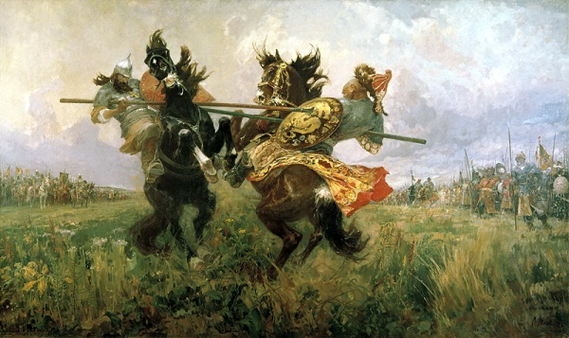
14.
Илья Репин
Михаил Авилов
Валентин Серов
Карл Брюллов
Виктор Маторин
15.
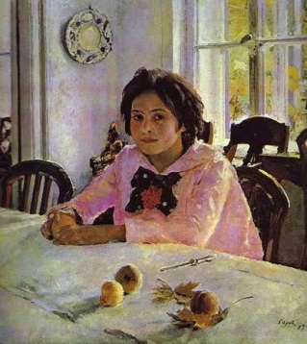
Илья Репин
Михаил Авилов
Валентин Серов
Карл Брюллов
Виктор Маторин

16.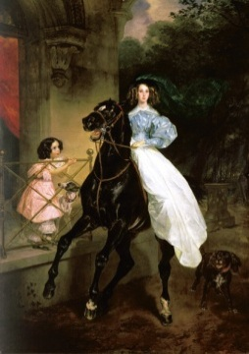
Илья Репин
Михаил Авилов
Валентин Серов
Карл Брюллов
Виктор Маторин
17.

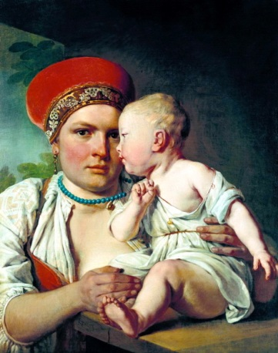
Борис Кустодиев
Иван Крамской
Алексей Венецианов
Исаак Левитан
Орест Кипренский
18.
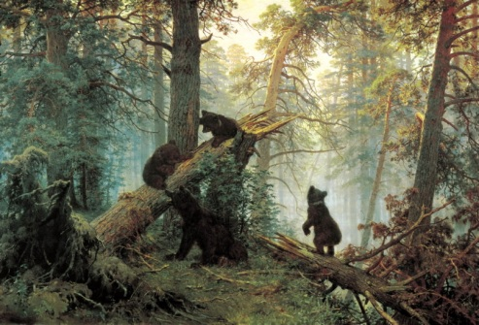
Михаил Нестеров
Иван Шишкин
Харменсван Рейн Рембрандт
Клод Моне
Огюст Ренуар

